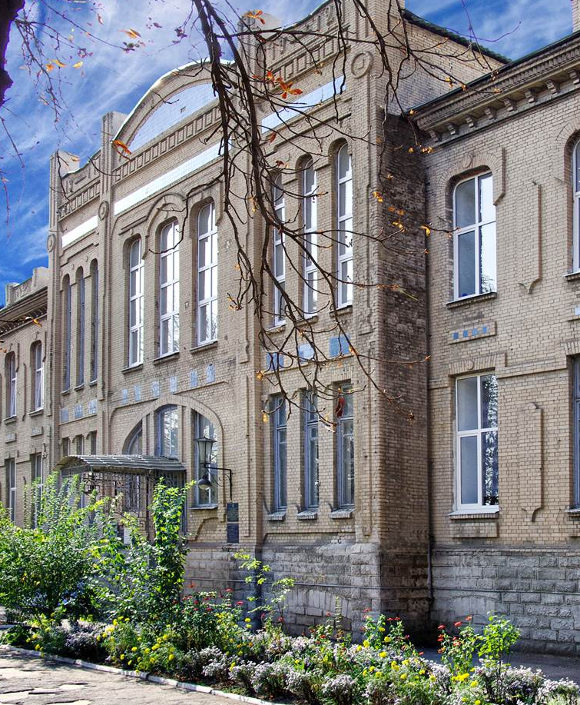
ф
Артемівськ, 2013
Міський методичний кабінет
Відділ освіти Артемівської міської ради Донецької області
Артемівський навчально-виховний комплекс «Загальноосвітня школа
І-ІІІ ступенів №11 ім. Артема – багатопрофільний ліцей»
Артемівської міської ради
Донецької області

Міський семінар для керівників
загальноосвітніх навчальних закладів

Методичний посібник
щодо створення
освітньо-виховного середовища для розвитку здібностей
та обдарувань учнів

